PREGLED NEIZVRŠENIH OSNOVA PRAVNIH I FIZIČKIH OSOBA KOJE OBAVLJAJU REGISTRIRANU DJELATNOST, PROMATRANO PO ŽUPANIJAMA I PO DJELATNOSTIMA – STANJE 31.12.2023.
Zbog neizvršenih osnova za plaćanje, 31. prosinca 2023. godine, evidentirano je 13.846 poslovnih subjekata, s 578,1 milijun eura duga. U odnosu na stanje 31. prosinca 2022., riječ je o smanjenju za 391 poslovnog subjekta (2,7%) i povećanju prijavljenih neizvršenih osnova za plaćanje u iznosu od 66,5 milijuna eura (13,0%).
I dalje su najzaduženiji poslovni subjekti sa sjedištem na području županije Grad Zagreb, na koje se odnosi 37,6% prijavljenih neizvršenih osnova za plaćanje, što je iznos od 217,6 milijuna eura. To je očekivano, jer je sjedište najvećeg broja poslovnih subjekata u toj županiji. Njihov je dug u odnosu na stanje 31. prosinca 2022. godine veći za 26,6 milijuna eura. Prema iznosu duga slijede poslovni subjekti Primorsko-goranske županije s udjelom od 18,8% (109,0 milijuna €), Splitsko-dalmatinske s udjelom od 7,9% (45,6 milijuna €), Zagrebačke s udjelom od 6,1% (35,4 milijuna €), Istarske s udjelom od 3,6% (20,9 milijuna €) te Šibensko-kninske županije s udjelom od 3,3% (19,1 milijun €). Na poslovne subjekte sa sjedištem u šest navedenih županija, odnosi se 77,3% svih neizvršenih osnova za plaćanje u Hrvatskoj. Preostalih 22,7% iznosa duga disperzirano je na 15 županija, s udjelima od 0,5% u Požeško-slavonskoj i 0,6% u Ličko-senjskoj i Karlovačkoj te do 2,6% u Osječko-baranjskoj županiji.
Grafikon 1. Udjel neizvršenih osnova poslovnih subjekata po županijama – stanje 31.12.2023.  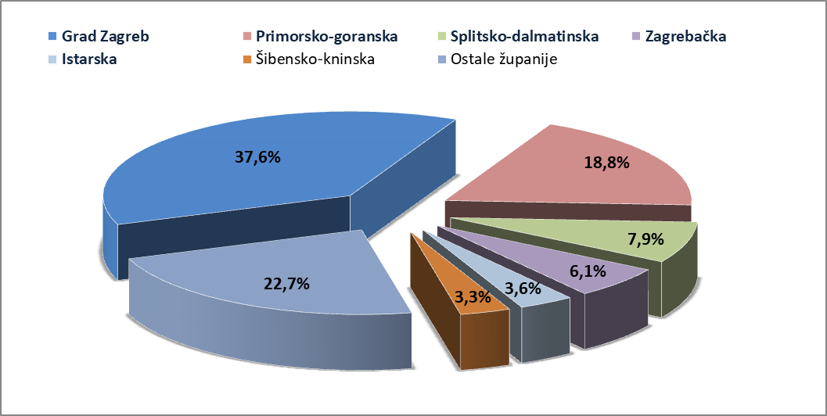 | Analiza dospjelih neizvršenih osnova za plaćanje prema prosječnom iznosu duga, pokazala je da su najzaduženiji poslovni subjekti Primorsko-goranske županije (107,0 tisuća €), Grada Zagreba (60,3 tisuće €), Virovitičko-podravske županije (55,7 tisuća €), Šibensko-kninske (42,7 tisuća €), Zagrebačke (42,4 tisuće €), Dubrovačko-neretvanske (33,2 tisuće €), Splitsko-dalmatinske (32,5 tisuća €) te Bjelovarsko-bilogorske županije (30,4 tisuće €).  Prosječan iznos neizvršenih osnova za plaćanje na razini Hrvatske iznosi 41,8 tisuća eura, što je za 16,2% više nego 31. prosinca 2022. godine, kada je prosječan dug iznosio 35,9 tisuća eura. Najmanji je prosječni iznos duga u Karlovačkoj (14,8 tisuća €) i Osječko-baranjskoj županiji (17,7 tisuća €).
Izvor: Fina
Prema stanju krajem prosinca 2022. godine, prosječan je dug porastao u devet županija, najmanje u Vukovarsko-srijemskoj (3,6%), a najviše u Primorsko-goranskoj županiji (285,1%).
Grafikon 2. Prosječan iznos duga poslovnih subjekata po županijama – stanje 31.12.2023.
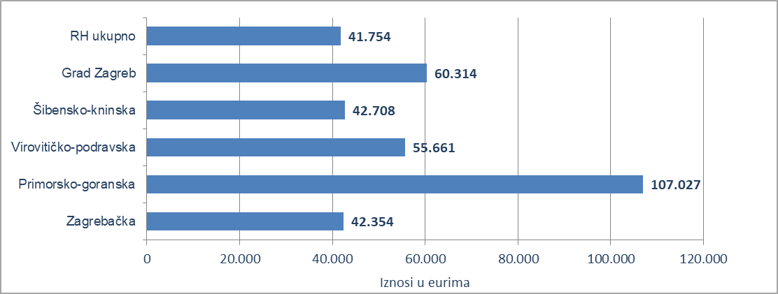
Izvor: Fina
Prosječan iznos duga smanjen je na području Zagrebačke (1,0%), Istarske (4,5%), Varaždinske (4,7%), Brodsko-posavske (7,2%), Zadarske (10,4%), Ličko-senjske (16,5%), Karlovačke (18,3%), Šibensko-kninske (19,2%), Međimurske (20,1%), Sisačko-moslavačke (31,1%), Splitsko-dalmatinske (34,3%) i Požeško-slavonske županije (56,6%).
Promatrano po djelatnostima, na zaduženost cjelokupnoga gospodarstva Hrvatske najviše utječu poslovni subjekti iz područja trgovine na veliko i na malo (G), na koje se 31. prosinca 2023. godine odnosilo 205,7 milijuna eura ili 35,6% ukupnog iznosa dospjelih neizvršenih osnova za plaćanje. Po visini duga slijede poslovni subjekti iz područja djelatnosti pružanja smještaja te pripreme i usluživanja hrane sa 74,4 milijuna eura duga i udjelom od 12,9%. Poslovni subjekti iz područja građevinarstva (F) su na trećem mjestu sa 63,7 milijuna eura neizvršenih osnova i udjelom od 11,0%, a poslovni subjekti iz područja prerađivačke industrije (C) na četvrtom, s 48,9 milijuna eura i udjelom u ukupnom iznosu blokade od 8,5%.
Za usporedbu, 31. prosinca 2022. godine, na poslovne subjekte iz područja trgovine na veliko i na malo odnosilo se 124,2 milijuna eura (udio 24,3%), prerađivačke industrije 80,1 milijun eura (udio 15,7%), građevinarstva 65,4 milijuna eura (udio 12,8%) i područja djelatnosti pružanja smještaja te pripreme i usluživanja hrane 62,2 milijuna eura (udio 12,1%).
Grafikon 3. Udjel neizvršenih osnova poslovnih subjekata po djelatnostima na dan 31.12.2023.
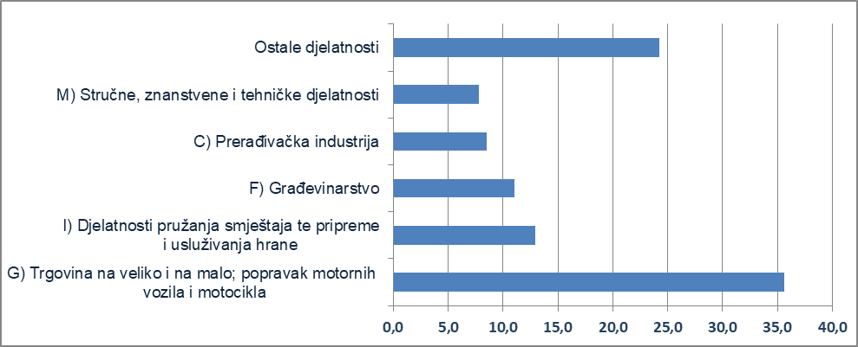
Izvor: Fina
Prema stanju od 31. prosinca 2023. godine, zbog neizvršenih osnova za plaćanje, najviše je poslovnih subjekata u djelatnostima pružanja smještaja te pripreme i usluživanja hrane (2.321), u trgovini (2.238), građevinarstvu (2.138) i prerađivačkoj industriji (1.309). Prema stanju 31. prosinca 2022. godine, najviše poslovnih subjekata bilo je u istim područjima djelatnosti, u trgovini (2.487), u djelatnostima pružanja smještaja te pripreme i usluživanja hrane (2.448), građevinarstvu (2.058) i prerađivačkoj industriji (1.374).
Fiksni tečaj konverzije: 1 EUR = 7,53450 HRK
______________________________________________________________________________________
info.BIZ servis pruža uvid u informacije o uspješnosti poslovanja i financijskom položaju svih poslovnih subjekata te o poslovnoj okolini u kojoj oni djeluju. Najveća je i najažurnija baza poslovnih informacija za više od 800.000 poslovnih subjekata iz više od 30 izvora. // više
Servis e-Blokade ovlaštenom korisniku podataka, ovršeniku i ovrhovoditelju te njihovom punomoćniku, omogućuje uvid u podatke odnosno sliku osnove za plaćanje, u skladu s Pravilnikom o načinu i postupku provedbe ovrhe na novčanim sredstvima i Zakonom o provedbi ovrhe na novčanim sredstvima. // više
FINA InfoBlokade − informacija o tome je li poslovni subjekt u blokadi ili ne, dostupna je korištenjem usluge FINA InfoBlokade slanjem SMS poruku na broj 818058. // više

